**THỰC HÀNH LẬP TRÌNH WEB NÂNG CAO**

**BÀI THỰC HÀNH 03:** Data Annotations and Validation

**Kết nối CSDL bằng Database First**

* Cơ sở dữ liệu được sử dụng trong bài thực hành: **DBSportStore**

[Link tải database](https://drive.google.com/file/d/1oOMXr_w9vrOcMkUO5u-UqIBMPZowAwp3/view?usp=sharing)

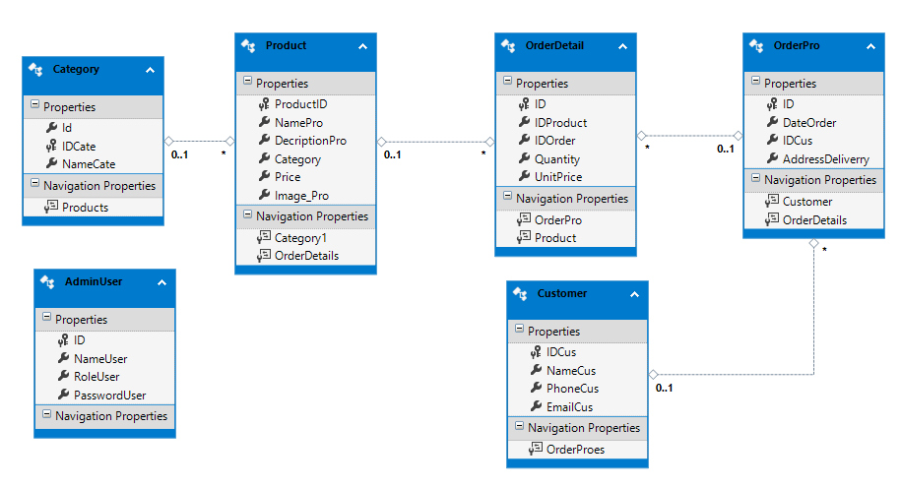

1. **Form Login**

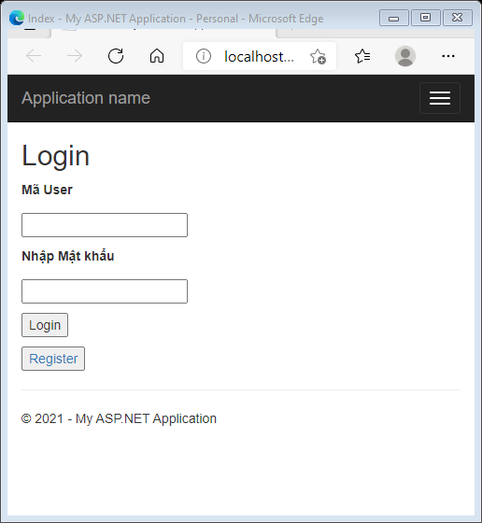

**Hướng dẫn thực hành**

**Model=>AdminUser.cs**

Sử dụng các lớp trong Annotation để kiểm tra các giá trị nhập vào cho các thuộc tính:

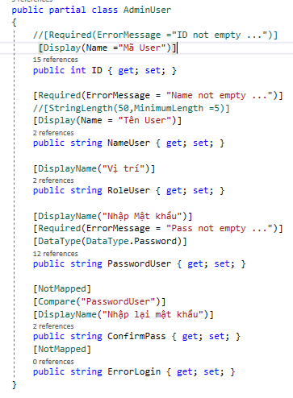

**Controller => Add New Controller -> LoginUserController**

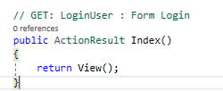

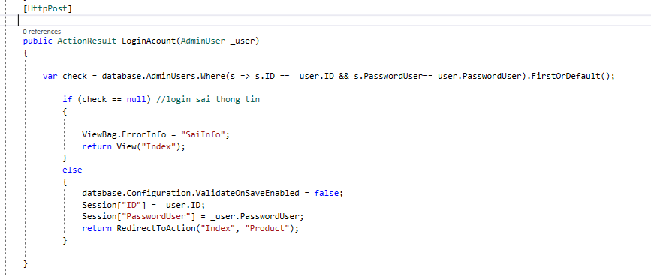

-Add action Index() đến View => thực hiện thiết kế form Login:

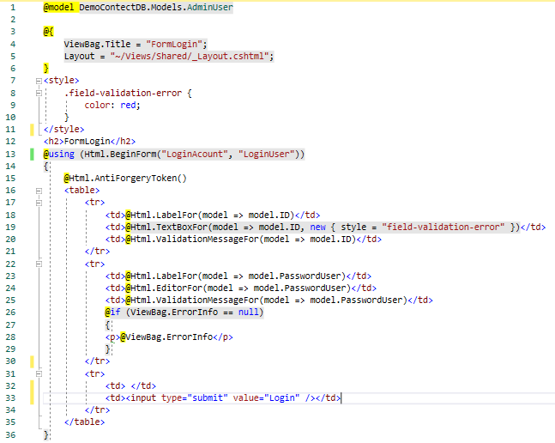

1. **Form Register**

**Mở controller LoginUserController viết action cho Register**

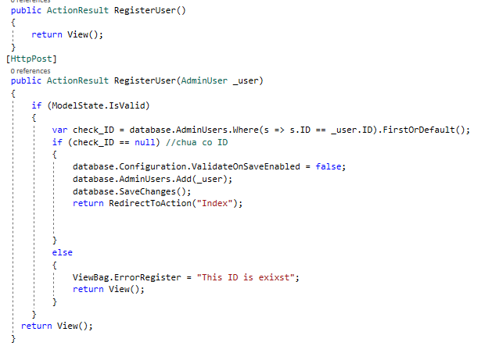

**-Add action Register() (dạng GET) đến View => thực hiện thiết kế form Register:**

